# 2 如何注册公众号（订阅账号）

mp.weixin.qq.com

## 2.1 注册公众账号（个人订阅号）

### 2.1.1 填写基本信息

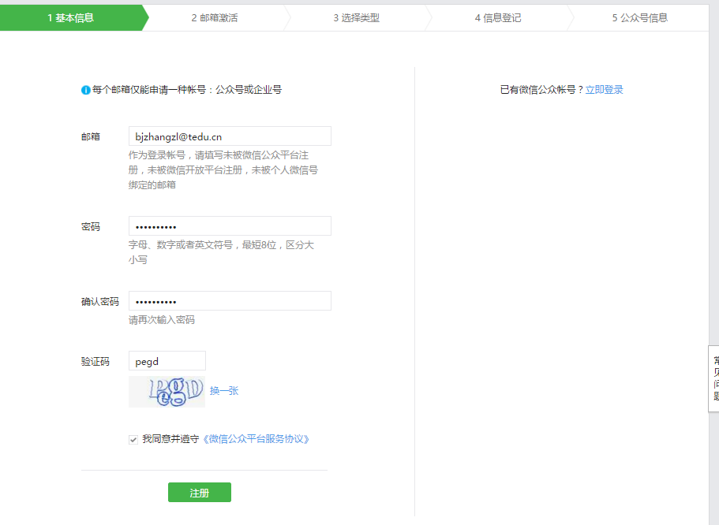

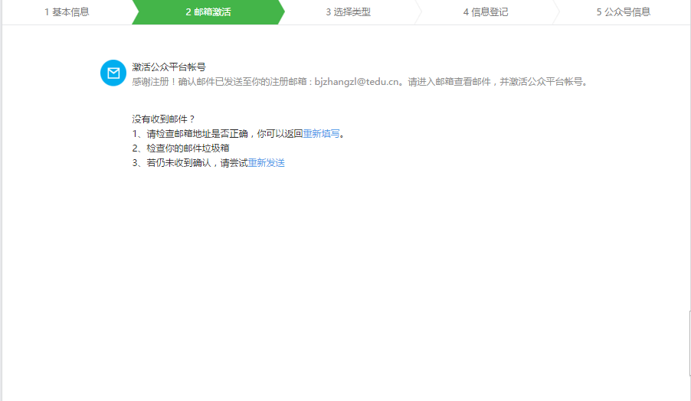

### 2.1.2 去邮箱里进行激活

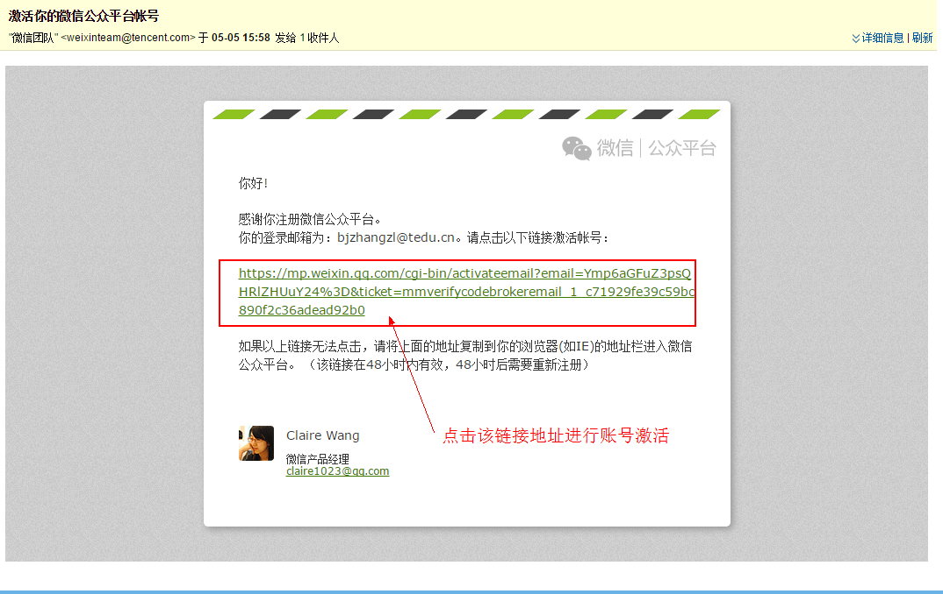

### 2.1.3：选择类型

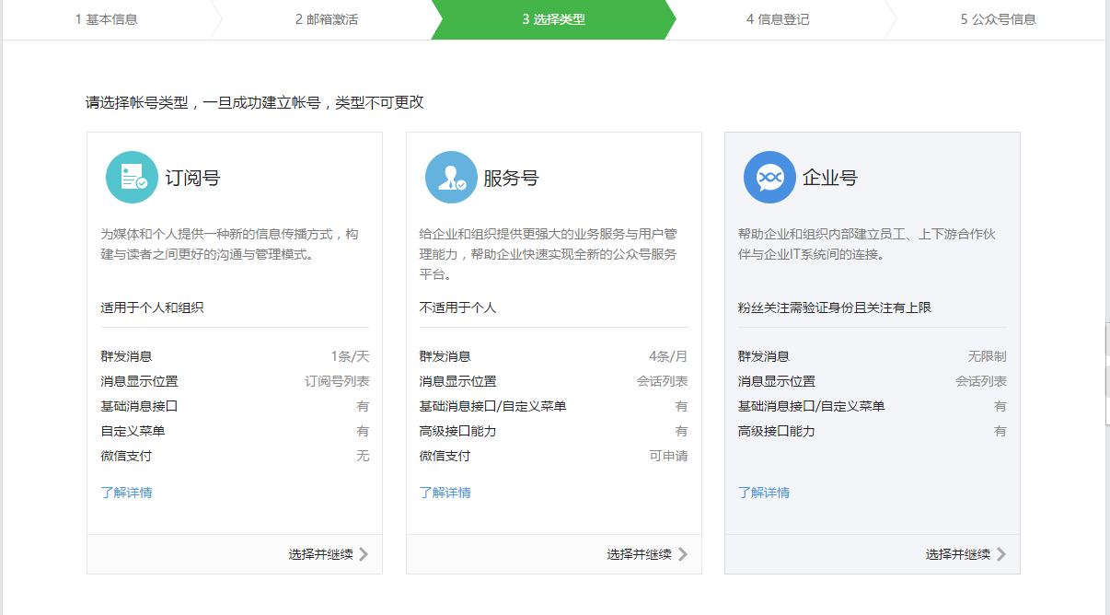

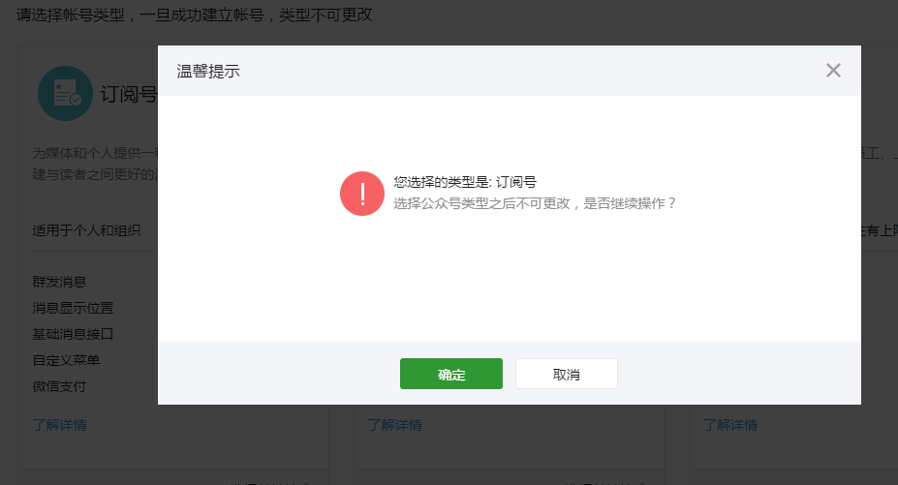

### 2.1.4：信息登记

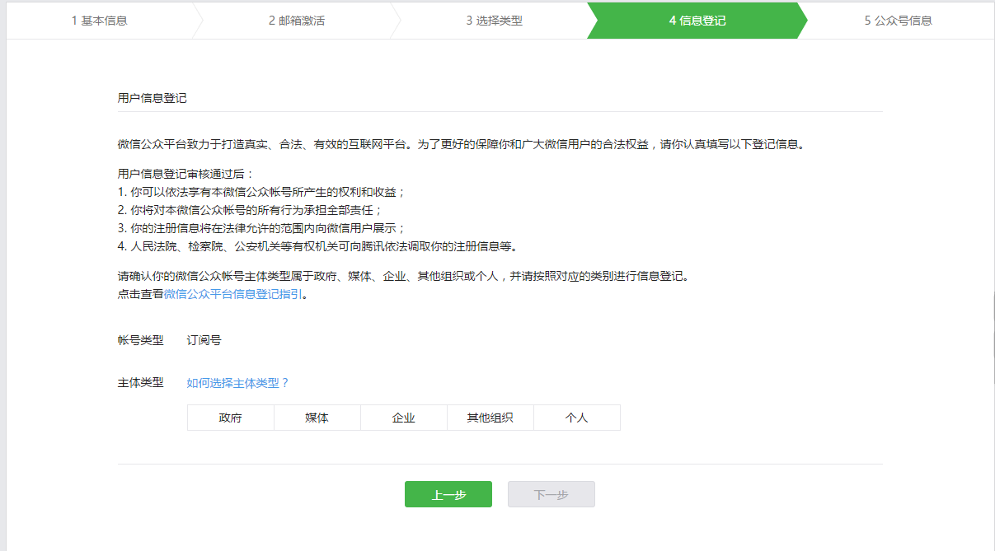

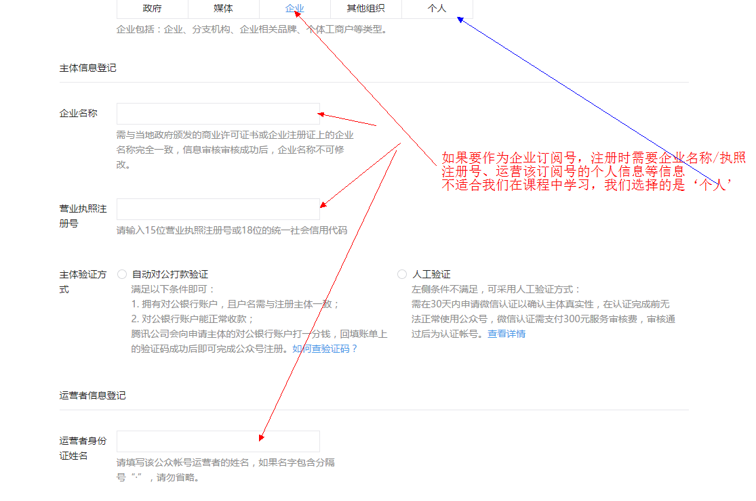

    我们选中个人，然后输入身份姓名、号码，电话号码，短信验证码

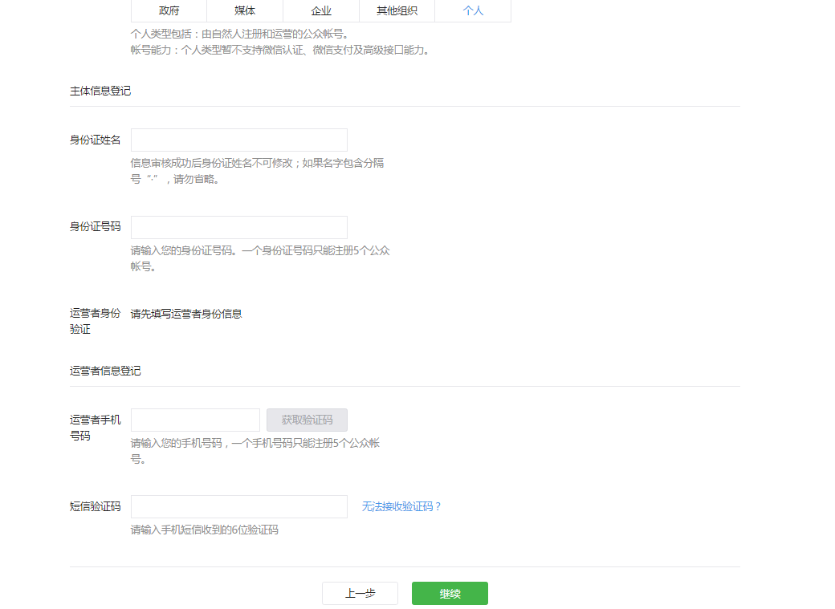

注意，现在需要微信扫码来身份验证

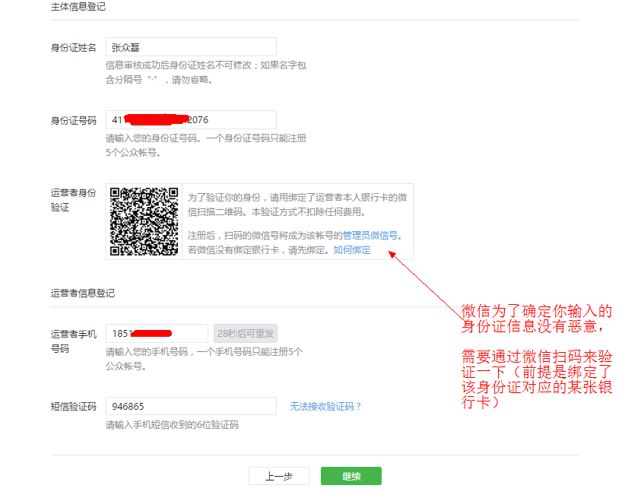

### 2.1.5：添加账号名称、功能介绍等信息

